Информация для родителей
«Если ребёнок боится насекомых»

Иногда, несмотря на то, что детям до пяти лет не свойственна энтомофобия, некоторые детки всё-таки боятся насекомых. А потому, важно разобраться, почему это происходит и как с этим бороться раньше. Узнать о том, как бороться с энтомофобией у ребенка до пяти лет, читайте далее.
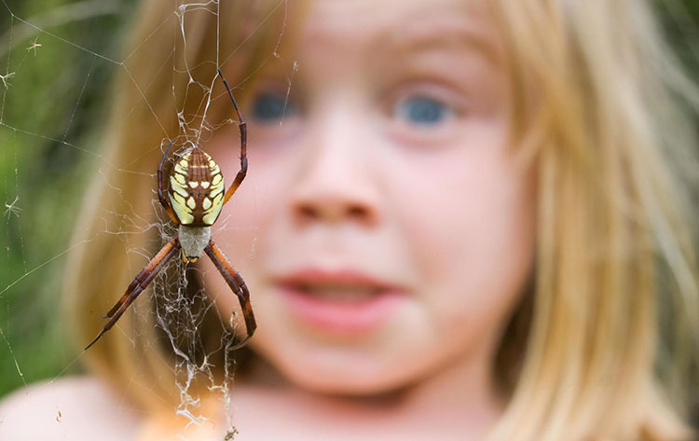

Причины боязни насекомых
Основных причин, по которым ребёнок может бояться насекомых, которые не кусали его, всего две:
- пример родителей и
- запугивания.
О каждой из них следует сказать чуть подробнее.
В случае, если какой-то взрослый, из окружения ребёнка, не переносит мух и тараканов или по причине боязни, или по причине нетерпимости к мелким вредителям, и резко негативно реагирует на них, то ребёнок воспринимает это как опасность. Раз уж взрослые боятся насекомых, то это указывает на то, что они действительно опасны.
Возникает страх к насекомым и в том случае, если ребёнка пугают тараканищем, который непременно утащит его, если малыш не уберёт игрушки, не ляжет спать вовремя или недоест невкусную, но полезную кашу. Для взрослых – это просто шутка, для ребёнка – правда, ведь мама с папой любят его и не станут врать. Отсюда у ребёнка возникают страхи.

Как бороться с фобией боязни насекомых?
После того, как причина выявлена, поведение важно изменить, чтобы не доставлять малышу дополнительного дискомфорта. После этого можно и бороться с фобиями.
Первое, о чем следует помнить при разговоре с ребёнком, ему нельзя врать. Не стоит говорить малышу, что в доме или в кафе, куда родитель привёл чадо, нет насекомых, ведь сказать это с уверенностью просто нельзя. Лучше показать малышу, что мама и папа рядом и готовы защитить его. В таком случае малышу будет значительно комфортнее.
Неплохо со временем, трансформировать эту фразу в командную борьбу с насекомыми. В таком случае фраза, обращённая к малышу, будет звучать таким образом: «вместе мы справимся с любыми насекомыми». Это придаст силы ребёнку и вселит в него немного уверенности.
Спустя некоторое время можно провести последнюю трансформацию фразы, рассказав ребёнку, какой он храбрый и с какой лёгкостью он сможет справиться с насекомыми.
В случае, если ребёнок продолжает волноваться, можно пройтись с ним по помещению, в котором планируется провести время и посмотреть, нет ли мух. Не стоит думать, что это детская блажь или желание привлечь к себе внимание: страхи реальны, а поход в разведку поможет малышу немного успокоиться.
Таким образом, со страхами можно и нужно бороться, соблюдая определённые правила и воспринимая страхи малыша серьёзно.

